NÖVÉNYISMERETI JEGYZÉK
- rész

ÉVELŐ DÍSZNÖVÉNYEK
Évelő vágott virágok, vágott zöldek
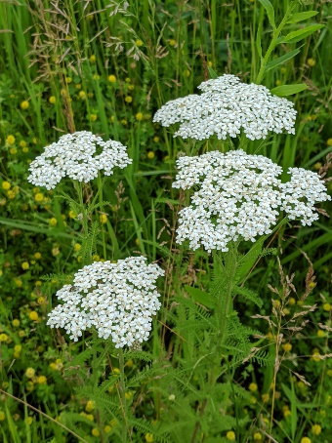 | Achillea millefolium | Közönséges cickafark
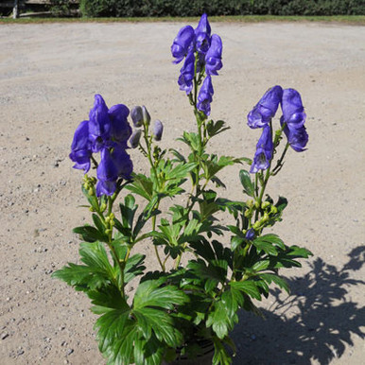 | Aconitum sp. | Sisakvirág
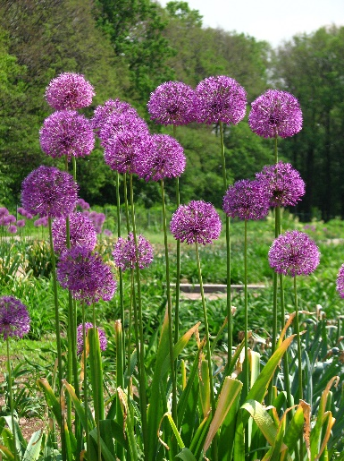 | Allium sp. | Díszhagyma
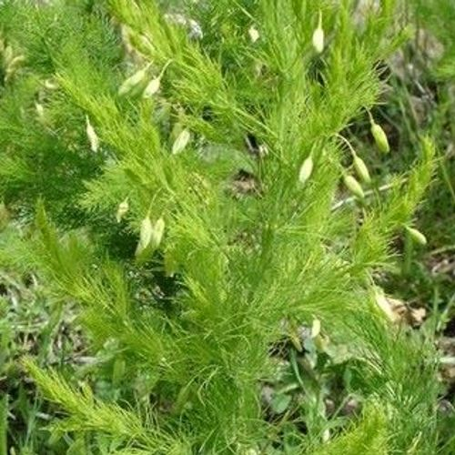 | Asparagus pseudoscaber | Spárga
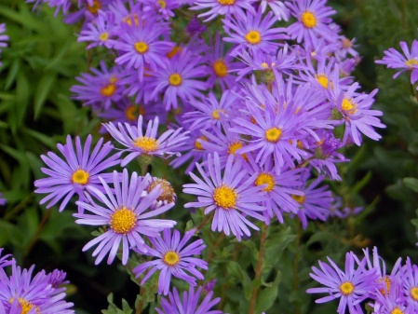 | Aster sp. | Évelő őszirózsa
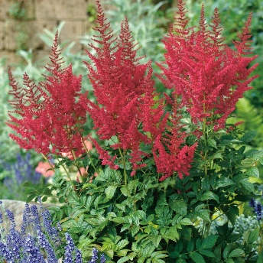 | Astilbe x arendsii | Kerti tollbuga
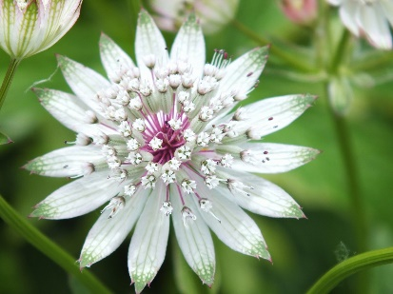 | Astrantia major | Nagy völgycsillag
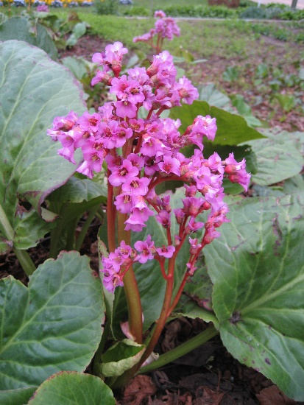 | Bergenia sp. | Bőrlevél
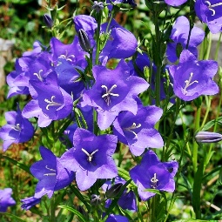 | Campanula persicifolia | Baracklevelű harangvirág
 | Convallaria majalis
 | Coreopsis grandiflora
 | Dahlia x hybrida
 | Delphinium x cultorum
 | Dendranthema x grandiflorum
 | Dianthus plumarius
 | Erigeron speciosus
 | Eremurus stenophyllus
 | Gladiolus x cultorum
 | Gypsophila paniculata
 | Helleborus niger
 | Hosta sp.
 | Heuchera sanguinea
 | Hyacinthus orientalis
 | Iris germanica
 | Lavandula angustifolia
 | Leucanthemum superbum
 | Lilium sp.
 | Narcissus sp.
 | Paeonia sp.
 | Physostegia virginiana
 | Scabiosa caucasica
 | Sedum spectabile
 | Hylotelephium spectabile
 | Solidago x hybrida
 | Stachys byzantina
 | Tulipa x hybrida

Szárazvirágként felhasználható évelő növények
Achillea filipendulina
Anaphalis margaritacea
Asclepias syriaca
Craspedia globosa
Echinops ritro
Eryngium alpinum
Liatris spicata
Limonium tataricum
Physalis alkekengi var. franchetti
Sempervivum tectorum
Typha sp.

